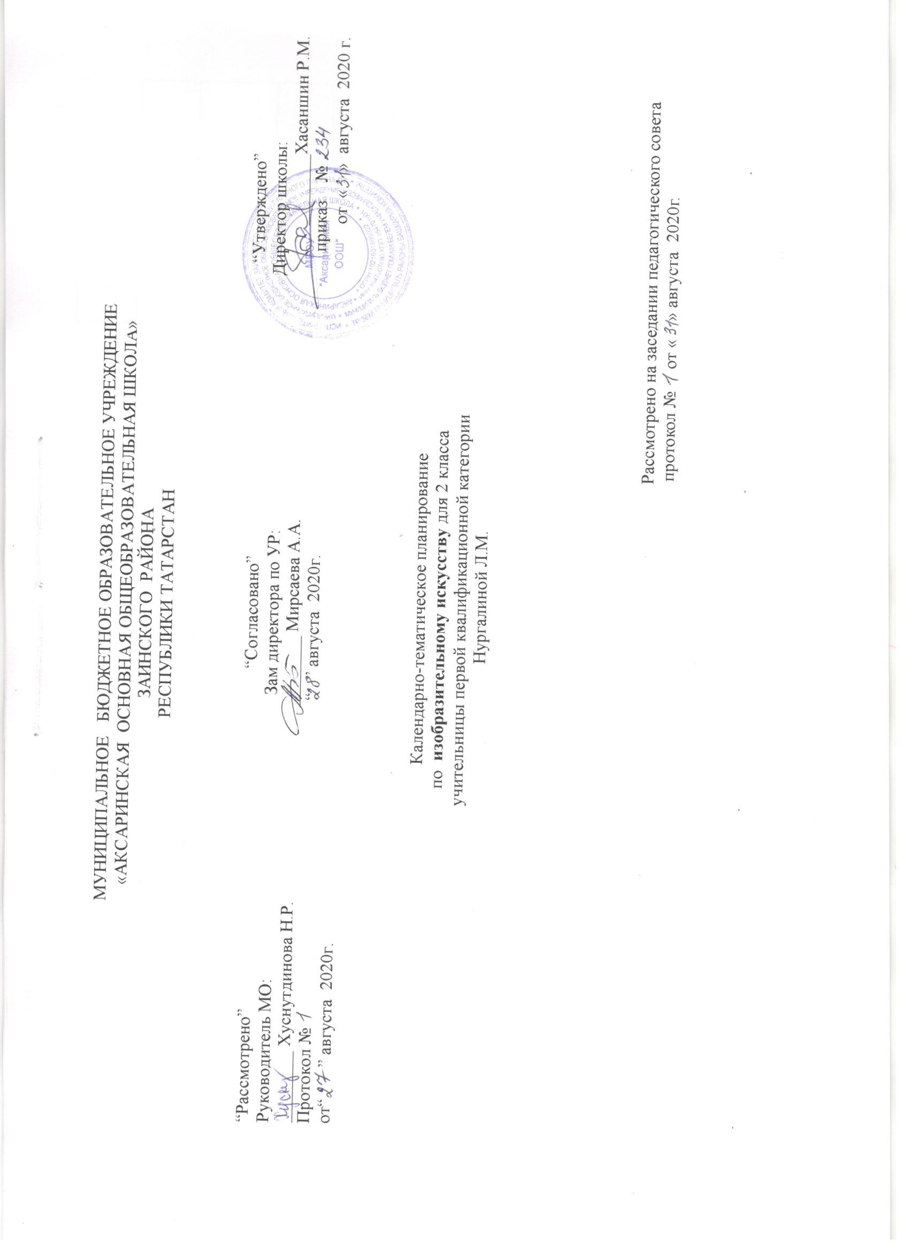

МБОУ «Аксаринская основная общеобразовательная школа» Заинского муниципального района РТ

“Рассмотрено на заседании МО” Руководитель МО:  ________ Абрамова Г.С.  Протокол №  от“ ” августа 2021г. | “Согласовано”  Зам директора по УР:  ________ Мирсаева А.А.  “ ” августа 2021г. | “Утверждено”  Директор МБОУ  “Аксаринской ООШ”  ________Хасаншин Р.М.  приказ № от « »августа 2021 г.

Календарно-тематическое планирование
по изобразительному искусству для 2 класса
учителя начальных классов Ханнановой Х.М.

Рассмотрено на заседании педагогического совета
протокол № от « » августа 2021г.

Т.Я.Шпикалова ,Л.В.Ершова «Сынлы сәнгать» , 2 класс. -М.: Просвещение, К.: Хәтер, 2014.

№  п/п | Наименование раздела и тем |  | час | Дата
№  п/п |  |  | час | план | Факт
1 | В гостях у осени. Узнай, какого цвета земля родная.Лето в искусстве.  Сәнгатьтә җәй темасы.Сюжеткомпозициясе:композиция үзәге |  | 1 | 01.09
2 | Осенние многоцветие земли в живописи.  Рәсем сәнгатендә җирнең көзге күптөслелеге.Пейзаж:киңлек,  горизонт сызыгы һәм төс |  | 1 | 08.09
3 | Самоцветы земли и мастерство ювелиров.  Җирнең асылташлары һәм ювелирлар осталыгы.Декоратив композиция:ритм,симметрия,  төс,төсмерләр. |  | 1 | 15.09
4 | В мастерской мастера-гончара.  Чүлмәкче оста остаханәсендә. Дөньхалыклары орнаменты:эшләнмәнең формасы һәм декор |  | 1 | 22.09
5 | Природные и рукотворные формы в натюрморте.  Натюрмортта табигый һәм кулдан барлыкка кителелгән формалар.Натюрморт:композиция, яктылык шәүләсе,сызык,тап, штрих. |  | 1 | 29.09
6 | Рисование с натуры крупных цветов с листьями. (Графика сәнгатендә табигый формаларның матурлыгы.График композиция:төрләре һәм ритмнары төрле булган сызыклар,тап,силуэт) |  | 1 | 06.10
7 | Разноцветные краски осени.  Көзнең төрле төстәге буяулары сюжетлы композициядә һәм натюрмортта.Төсләр түгәрәге:төп һәм җыелма төсләр |  | 1 | 13.10
8 | В мастерской мастера-игрушечника.  Уенчык остасы остаханәсендә.Филимоново бизәкләре төрләре белән декоратив композиция |  | 1 | 20.10
9 | Красный цвет в природе и искусстве  Табигатьтә һәм сәнгатьтә кызыл төс.Тамга-символларның төрләре белән декоратив композиция |  | 1 | 27.10
10 | Найти оттенки красного цвета.  Кызыл төснең төсмерләрен тап. Натюрморт:күләмле предметларның яссылыкта урнашуы, композиция,төс |  | 1 | 10.11
11 | Загадки белого и чёрного.  Ак һәм кара төс табышмаклары.Графика.Рәсем сәнгате.Фотография. |  | 1 | 17.11
12 | В гостях у Чародейки-зимы В мастерской художника Гжели.  Гжель рәссамы остаханәсендә.Рус керамикасы:эшләнмәнең формасы һәм декор |  | 1 | 24.11
13 | Фантазируй.  Тылсымлы Гжель буялышы ярдәмендә хыялыңны эшкә җик.Пейзаж: композиция,горизонт сызыгы,план һәм төс. |  | 1 | 01.12
14 | Рразные выражения лица.  Йөзнең төрле чагылышы.Декоратив композиция:карнавал битлеге темасына импровизация |  | 1 | 08.12
15 | Цвета радуги в новогоднем натюрморте.  Яңа ел чыршысында салават күпере төсләреДекоратив композиция. |  | 1 | 15.12
16 | Храмы Древней Руси.  Борынгы Русь храмнары.Архитектура:күләмнәр,пропорцияләр,симметрия,ритм. |  | 1 | 22.12
17 | Измени яркий цвет белилами.  Ачык төсне ак буяу белән үзгәрт. Пейзаж: киңлек,горизонт сызыгы,план,яктылык һәм төс. |  | 1 | 12.01
18 | Зимняя прогулка.  Кышкы табигатә йөрүләр.Сюжет композициясе:хәрәкәттәге кеше сыны белән пейзаж |  | 1 | 19.01
19 | Русский изразец в архитектуре.  Архитектурада рус чынаяк кирпече |  | 1 | 26.01
20 | Изразцовая русская печь.  Чынаяк ,кирпечле рус миче |  | 1 | 02.02
21 | Русское поле.  Рус кыры.Сугышчы-баһадирлар |  | 1 | 09.02
22 | Масленица в искусстве.  Сәнгатьтә ел да кабатлана торган рус бәйрәме масленица |  | 1 | 16.02
23 | Натюрморт из предметов старинного быта  Борынгы көнкүреш предметларыннан натюрморт.Күләмле предметларның яссылыкта урнашуы. |  | 1 | 23.02
24 |  | Весна-красна.Что ты нам принесла?  Образ русской женщины.  Рус хатын-кызы образы. Рус милли костюмы:импровизация | 1 | 02.03
25 |  | Чудо сказки.  Палех әкияте могҗизасы.Әдәби әкият темасына импровизация | 1 | 09.03
26 |  | Цвет и настроение в искусстве.  Сәнгатьтә төс һәм рух | 1 | 16.03
27 |  | Космические фантазии.  Галәм фантазияләре | 1 | 23.03
28 |  | Весна разноцветная.  Күп төсле яз.Графикада пейзаж:монотипия | 1 | 06.04
29 |  | В гостях у солнечного лета Солнечное лето.  Полховский Майдан авылыннан тарарушкалар.Халык бизәге. | 1 | 13.04
30 |  | Печатный пряник .  Ярминкәдән бизәкле прәннекләр.Декоратив композиция | 1 | 20.04  27.04
31 |  | Памятник доблестному воину  Шанлы сугышчыга һәйкәл.Скульптура:рельеф,  түгәрәк скульптура | 1 | 04.05
32 |  | Домашние животные  Безнең кече туганнарыбыз.  Графика:каралама, төре һәм ритмы булган сызыклар | 1 | 11.05
33 |  | Цветы в природе и искусстве.  Табигатьтә һәм сәнгатьтә чәчәкләр.Дөнья халыклары орнаменты. | 1 | 18.05
34 |  | Наши достижения.  Безнең казанышлар.Безнең проект “Игелекле эш үзен-үзе мактый» | 1 | 25.05

Лист изменений в тематическом планировании

№ записи | Дата | Изменения,  внесенные в КТП | Причина | Согласование с зам. директора по УР

